Creare Una Luce Che Oscilla.

In questo tutorials, realizzato dal nostro mitivo Khela vogliamo mostrare come sia possibile realizzare una luce che oscilla. Daremo alla fine del tutorials un riferimento ad un video ed una mappa di prova, in modo che possiate rendervi conto del lavoro effettuato e fare tutte le prove del caso. Per prima cosa apri\crea una mappa, e decidi il punto in cui vorrai che la tua luce appesa debba oscillare. Dopo cerca un modello che vorresti usare. Per esempio io userò un modello contenuto nella mappa de_prodigy (CS: S): props/de_prodigy/lighthanging.mdl piazza il modello nel punto che preferisci, usando l’entità "prop_physics_multiplayer" e fatto questo assegnali un nome, per esempio "osc_luce01". (vedi fig1)
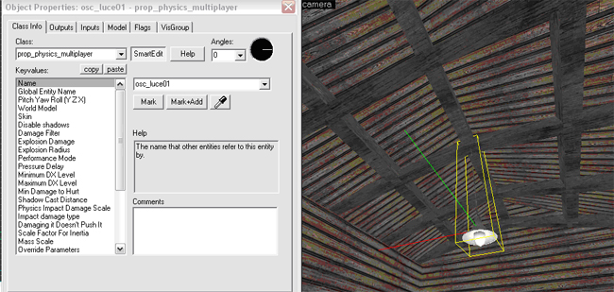
Quest’effetto richiede un pò di entità per far oscillare la luce. Incominciamo con l’entità "phys_ballsocket". Piazzala nel punto alto del modello, dove questo stesso è attaccato al soffitto o per esempio ad una trave. In quest’entità nn c’è bisogno di darle un nome, ma devi solamente selezionare il parametro “Entity 1” e nel campo di testo scriverci il nome assegnato al modello precedente “osc_luce01”, o semplicemente ciccare sul contagocce e ciccare nuovamente sul modello “osc_luce01” nella visuale 3D. (vedi fig2)
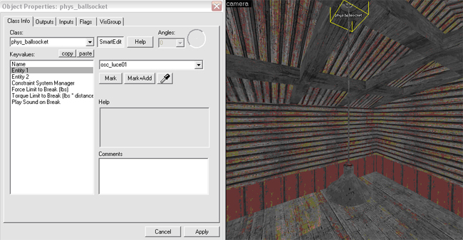
Tutto questo per la disposizione e l’oscillazione del modello. Ora, invece, andremo a creare l’emanazione della luce con la correlata oscillazione della luce. Clicca sullo strumento Entity e seleziona l’entità "light_dynamic". Piazzala al disotto del modello dove si trova la lampadina. Adesso apri le proprietà dell’entità light_dynamic e seleziona il parametro “parent” e a sua volta, seleziona il modello “osc_luce01”. Assicurati che sia selezionato l’angolo di sotto (down) come mostra l’immagine. (vedi fig3)
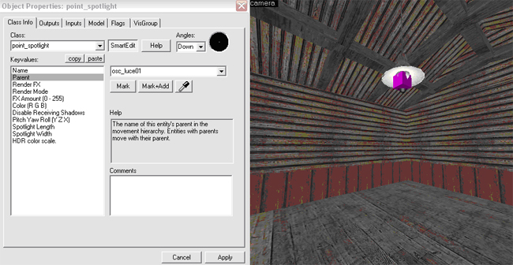
In questa entità potrai impostare effeti che determineranno il modo di emissione della luce:
- Colore;
- Luminosità;
- Angoli esterni ed interni;
- Pitch;
- Distanza;
- E tanti altri…
Smanetta un pò con questi settaggi per arrivare alla forma di luce desiderata. (Ma la parte importante è settare il parametro “paren”, perché è proprio quello che farà “saldare” tutte le entità utilizzate). La prossima entità è il "point_spotlight". Seleziona lo strumento entità e inserisci il point_spotlight appena sotto all’entità light_dynamic. Dopodichè, come abbiamo fatto con gli altri, apriamo le proprietà e al parametro “Parent” scriviamo il nome del modello, nel nostro caso "osc_luce01". Assicurati che l’angolo sia impostato sempre verso il basso come nel passo precedente (vedi fig4).
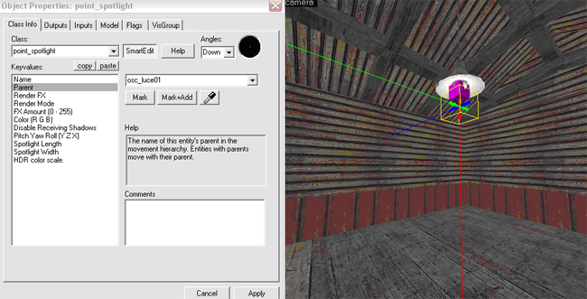
Anche qui puoi settare la larghezza, la lunghezza e il colore della luce come meglio preferisci.Successivamente, spostiamoci nell pannello “flag” nella finestra delle proprietà, e assicuriamoci che “Start On” sia selezionato. (vedi fig5)
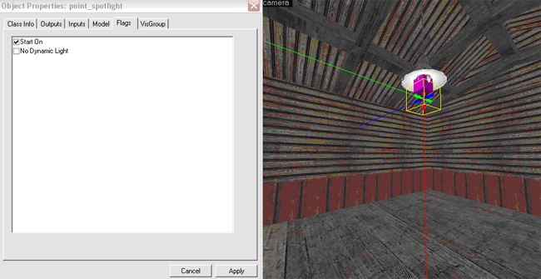
Ed ecco come dovrebbero essere allineate tutte le entità.
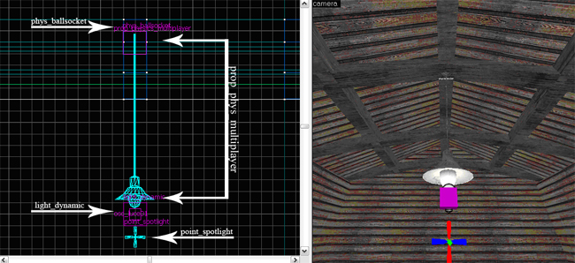
Nota: non tenere conto delle distanza tra le entità usate in quest’immagine, è solo per non confondere. Compila la mappa e goditi il lavoro…Inoltre potete combinare ques’effetto con il tutorial che ho scritto in precedenza, quello che riguardava la luce frangibile. Il tutto è molto semplice: Rimpiazzare il modello usato in questo tutorial con uno che abbia due skin, io per esempio ho scelto il modello: props_wasteland/prison_lamp001b.mdl Ora assicuratevi che il modello parta con la skin “0”. Per fare questo aprite le proprietà e al parametro “skin” guardate se c’è uno zero, nel caso contrario scrivetelo. Dopodichè aprite le proprietà del “light_dynamic” e assegnateli un nome, per esempio “light1”, e fate lo stesso con l’entità "point_spotlight" solo che a questa dategli il nome “light2”. Ora create un cilindro con 16 facciate e con la texture “invisibile” (fig7)
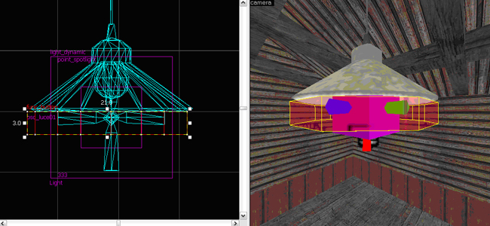
Ora convertite il brush in un’entità “func_button”.
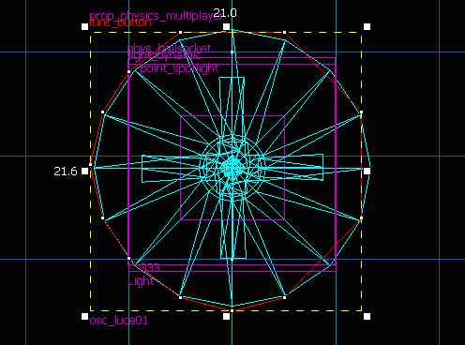
Aprite le proprietà, e al parametro “parent” impostate il nome del modello, nel nostro caso “osc_luce01”. Adesso andate al pannello “outputs” e inserite questi tre: My Output Named: OnDamage
Targets Entities Named: osc_luce01
Via This Input: Skin
With a Parameter Override of: 1
My Output Named: OnDamage
Targets Entities Named: light1
Via This Input: TurnOff
With a Parameter Override of:
My Output Named: OnDamage
Targets Entities Named: light2
Via This Input: LightOff
With a Parameter Override of:

